BÁO CÁO BÀI TẬP 2 (NGÀY 07/4)
Họ và tên: Trịnh Hoàng Chi
MSSV: 20225169
Bài 1:
- Trỏ đến thư mục tương ứng: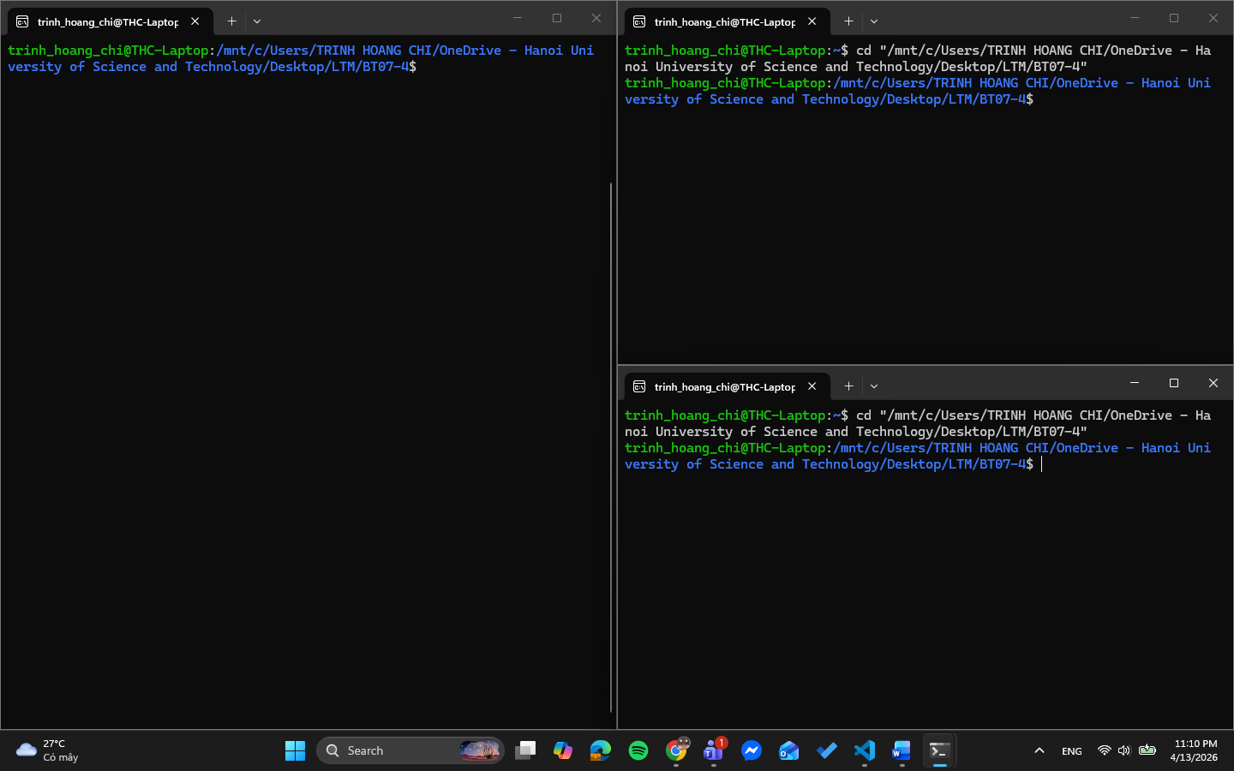
- Biên dịch server: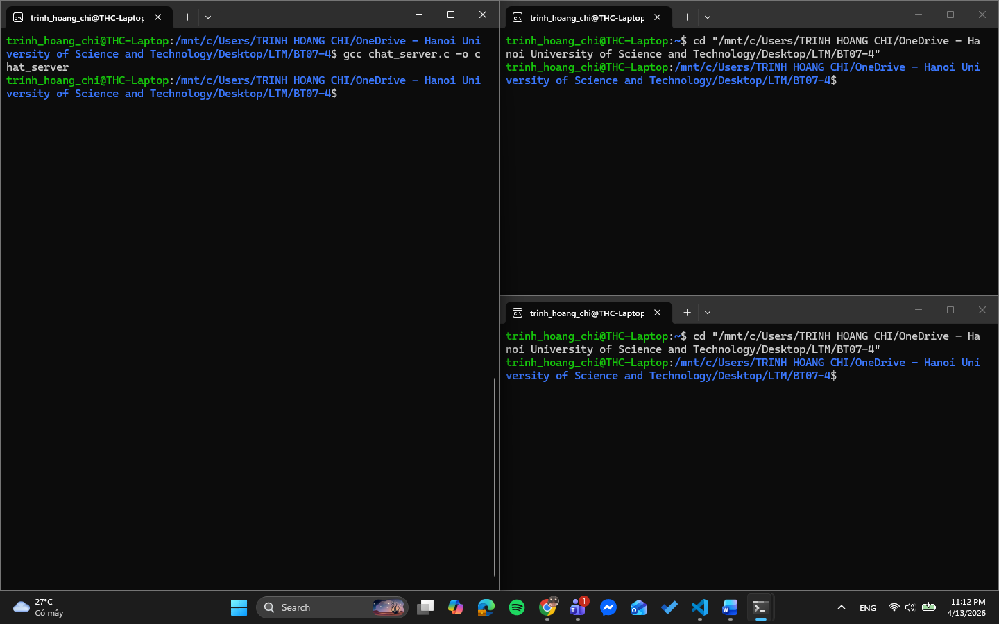
- Chạy server: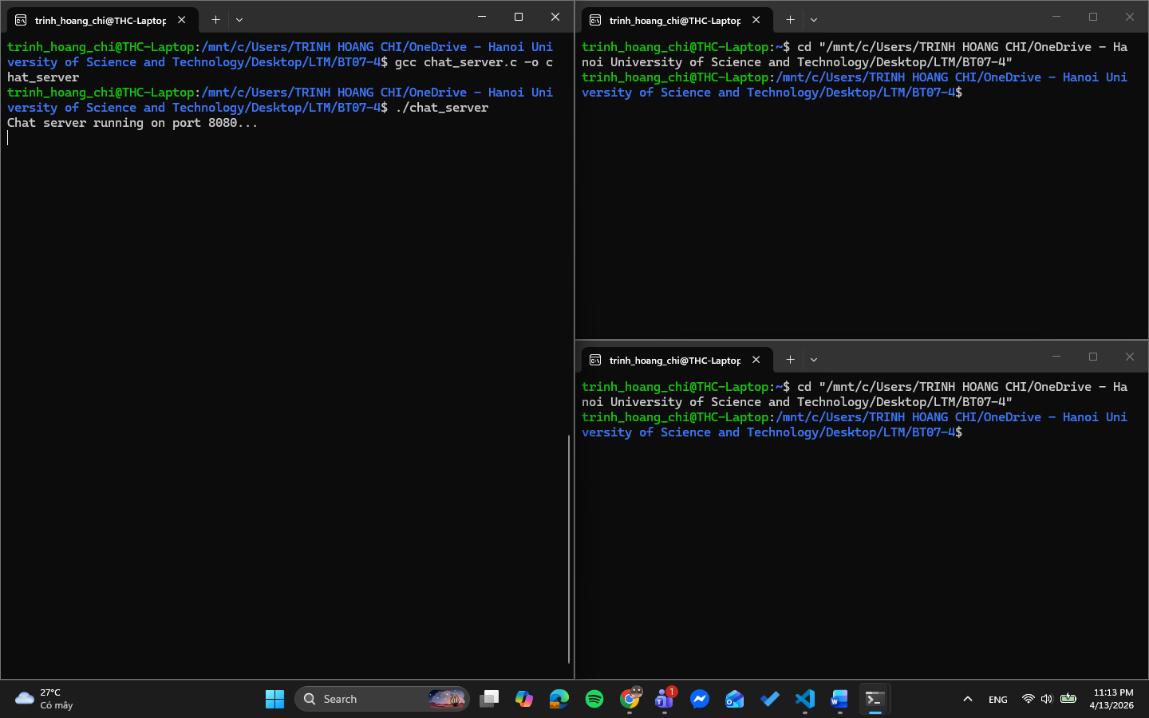
- Dùng telnet đăng nhập: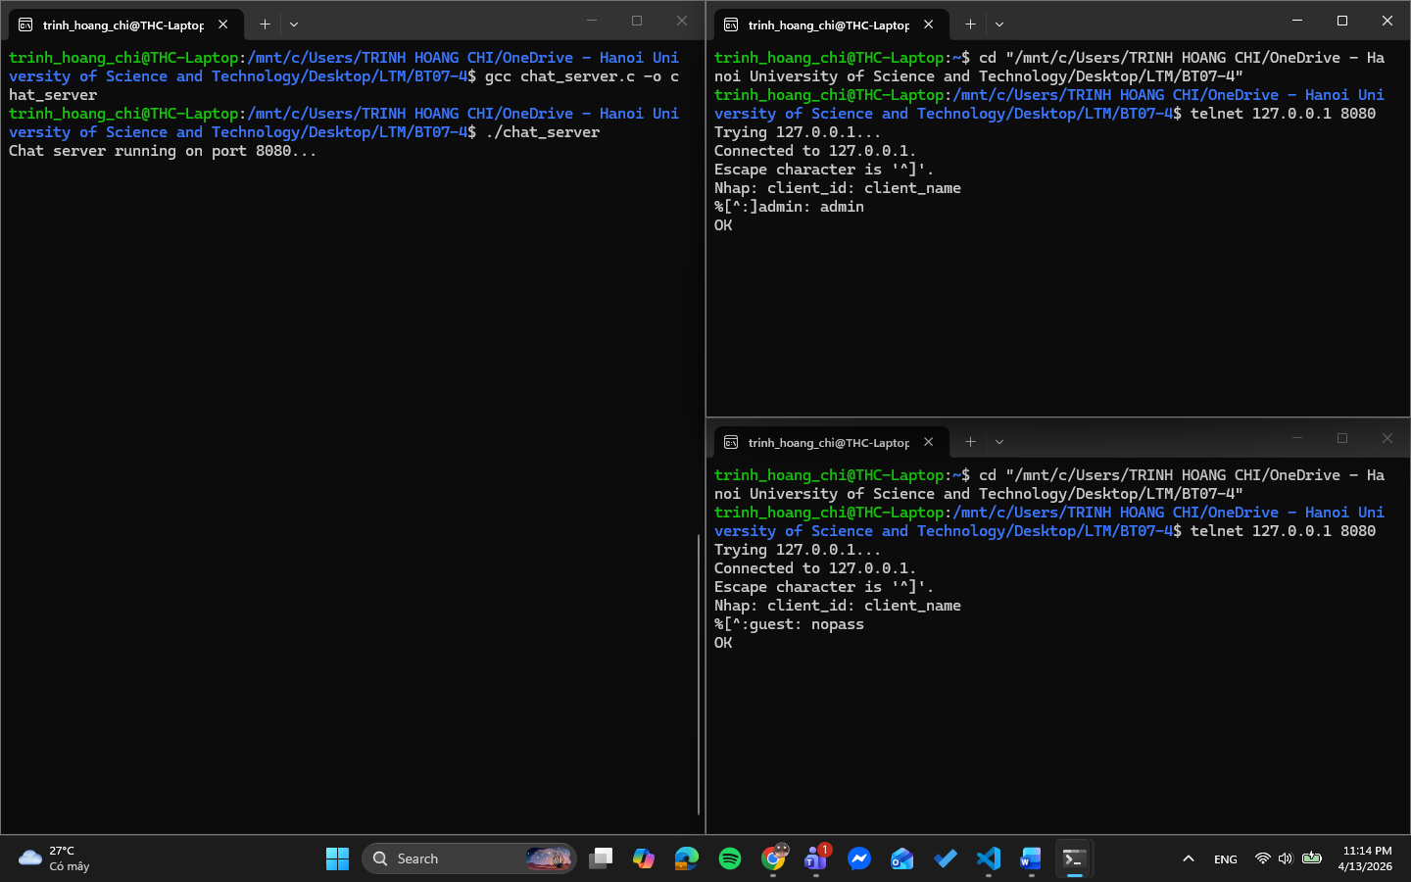
- Chat từ bên 1 qua bên 2: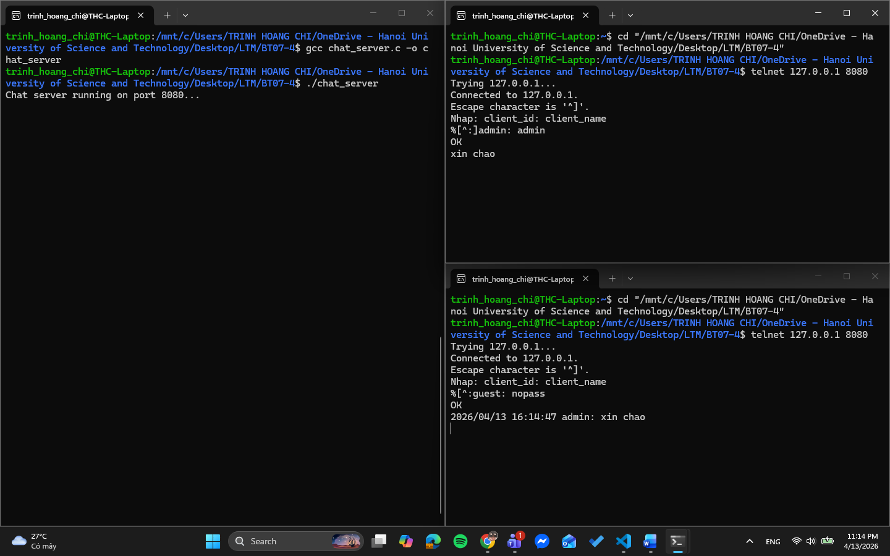
- Chat lại từ bên 2 qua bên 1: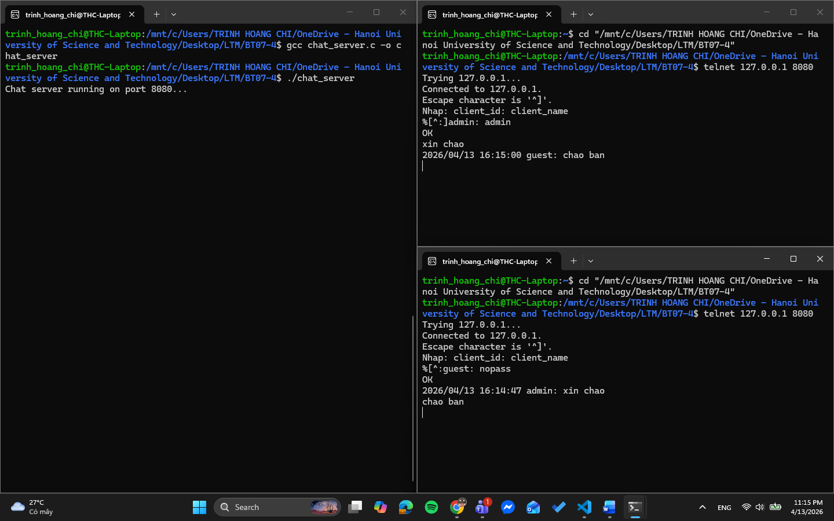

Bài 2:
- Biên dịch server: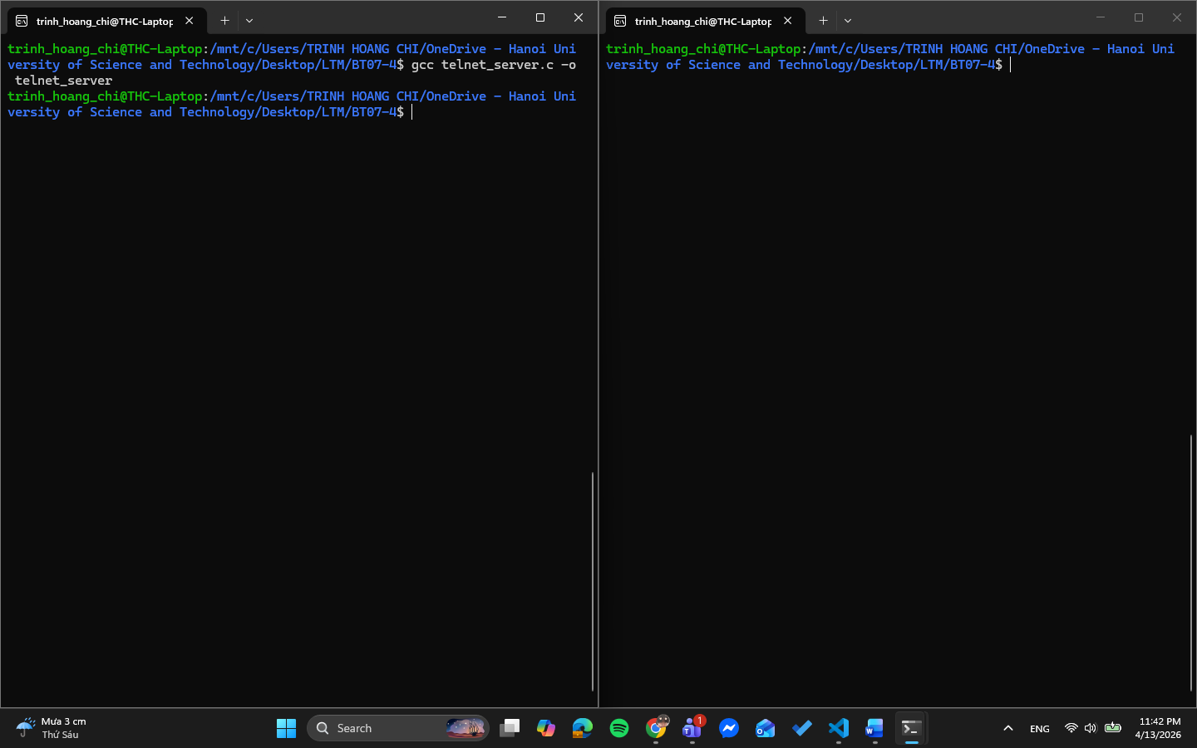
- Chạy server: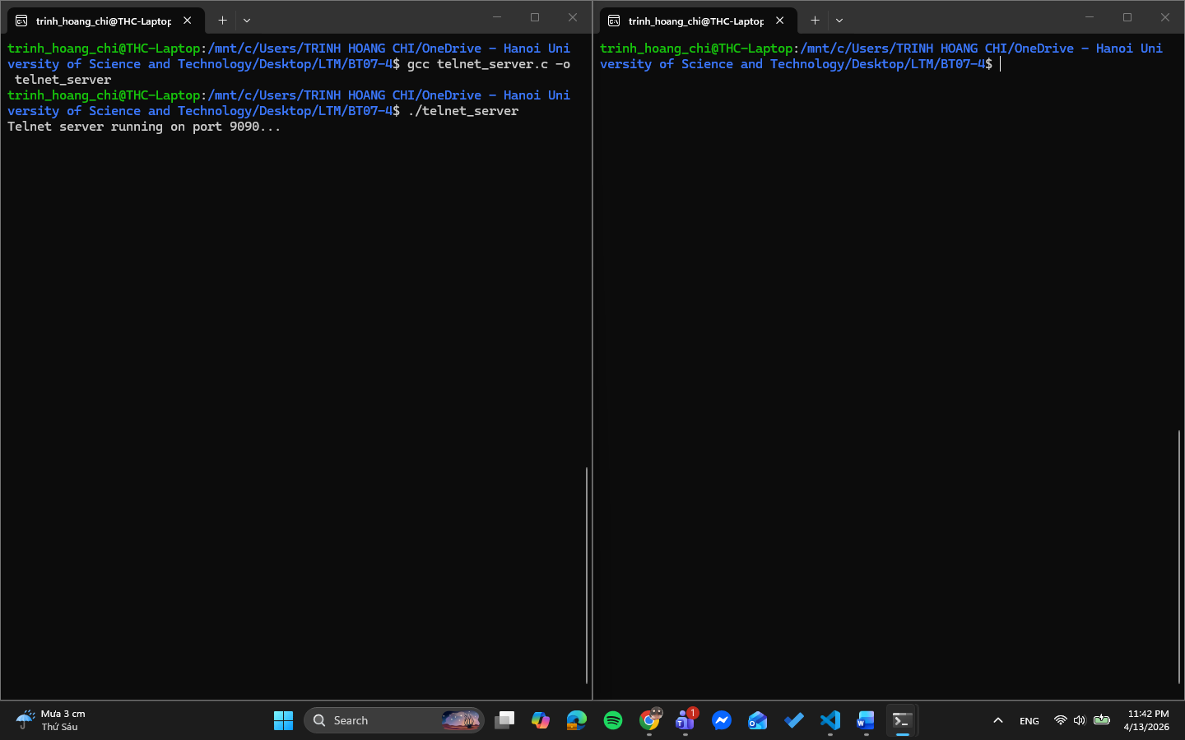
- Dùng telnet connect với server: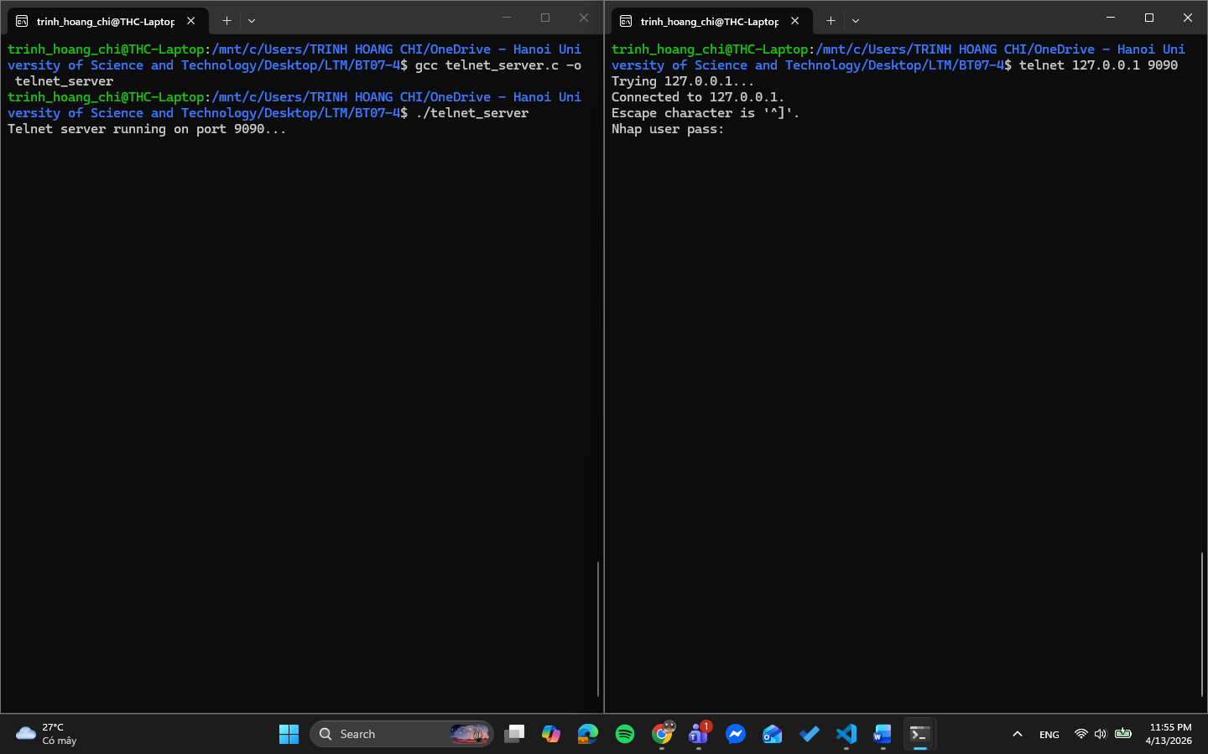
- Đăng nhập: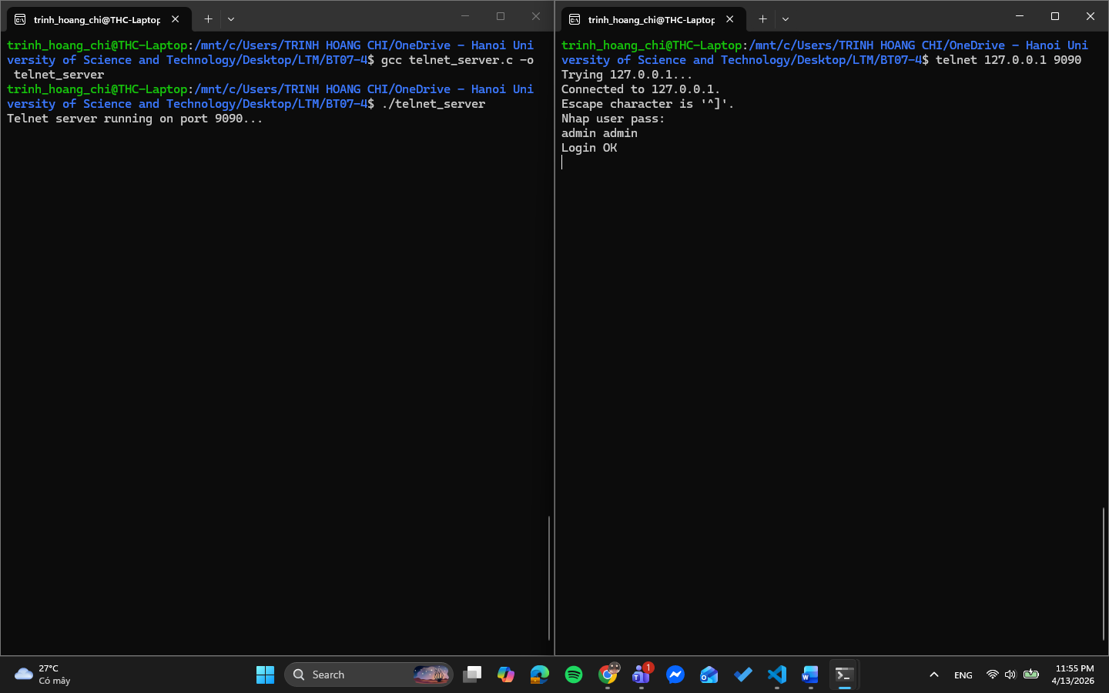
- Chạy các lệnh yêu càu và trường hợp lệnh không hợp lệ: